1-3
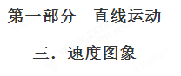
一．选择题
1. 一步行者以匀速运动跑去追赶被红灯阻停的公交车，在跑到距汽车36m处时，绿灯亮了，汽车匀加速启动前进，其后两者的v-t图象如图所示，则下列说法正确的是
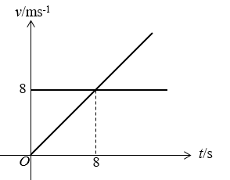
A. 人不能追上公共汽车，且车开动后，人车距离越来越远
B. 人能追上公共汽车，追赶过程中人跑了32m
C. 汽车开动16s时人能追上公共汽车
D. 人不能追上公共汽车，人、车最近距离为4m人
【参考答案】D
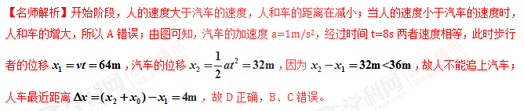
2. 甲、乙两车在平直公路上同向行驶，其v－t图象如图所示。已知两车在t＝30 s时并排行驶，则( )
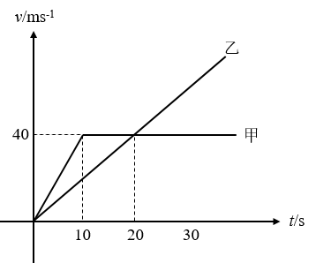
A. 在t＝10 s时，甲车在乙车后
B. 在t＝0时，乙车在甲车前100m
C. 两车另一次并排行驶的时刻有可能是t＝5 s
D. 甲、乙车两次并排行驶之间沿两车的最大距离为200 m
【参考答案】B
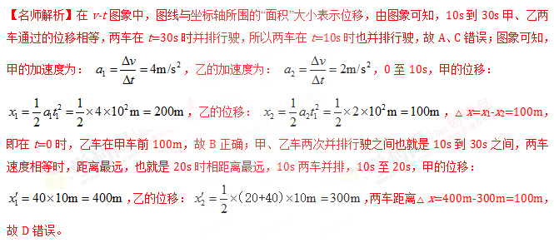
3．甲、乙两物体同时从同一位置出发，二者的速度随时间变化的关系如图所示，下列说法正确的是
（ ）
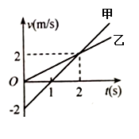
A. 0~1s内，甲的平均速度比乙的小
B. 相遇前，两物体在t =1s时两物体间距离最大
C. t=2s时，甲、乙相遇
D. t =4s时，甲、乙相遇
【参考答案】D
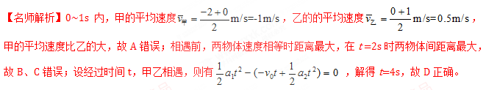
4．货车和客车在公路上同一车道行驶，客车在前，货车在后，突然出现紧急情况，两车同时刹车，刚开始刹车时两车相距30m，刹车过程中两车的v-t图像如图所示，则下列判断正确的是
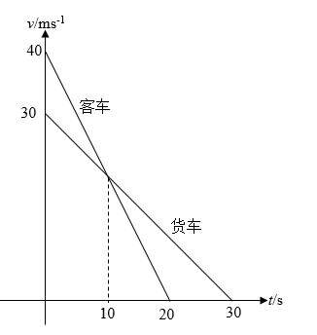
A. 在t=10s时刻两车发生追尾事故
B. 在t=10s时刻之前两车发生追尾事故
C.两车不会追尾，在t=10s时刻两车相距距离为50m
D. 两车会在客车停止之后发生追尾事故
【参考答案】D
【名师解析】由题可知，客车在前，货车在后，且t=10s之前，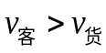 故t=10s时，两者相距最远。这10s内货车的位移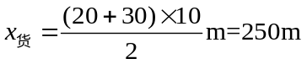；客车的位移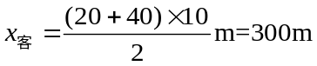；最远距离为300m-250m+30m=80m，故A、B、C错误；当t=20s客车停下来时，根据对称性可知，此时两车的距离与t=0时的距离相同，不会追尾，由图可知刹车后，货车的位移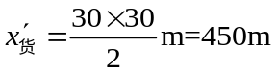；客车的位移
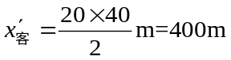；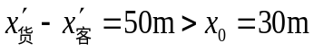，所以会发生追尾，故D正确；
5. 甲、乙两物体从不同点出发且在同一条直线上运动，它们的v－t图象如图所示，已知t=2s时两车相遇，则下列说法正确的是( )
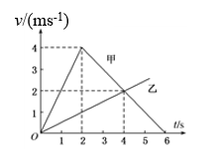
A. t=1s时,甲车在前，乙车在后。
B. t=0s时,甲、乙车距离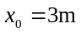
C. t=6s时,甲车在前，乙车在后。
D. 3～5s内两车的平均速度相同
【参考答案】BCD
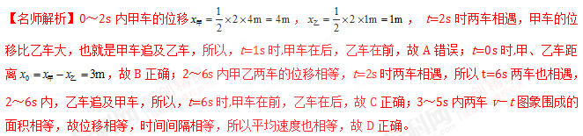
6．如图所示为某质点做直线运动时的v–t图象，图象关于图中虚线对称，则在0~t₁时间内，关于质点的运动，
下列说法正确的是
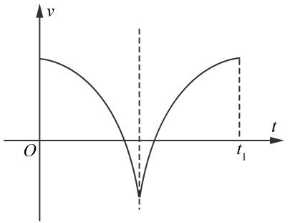
A．若质点能两次到达某一位置，则两次到达这一位置的速度大小一定相等
B．若质点能两次到达某一位置，则两次的速度都不可能为零
C．若质点能三次通过某一位置，则可能三次都是加速通过该位置
D．若质点能三次通过某一位置，则可能两次加速通过，一次减速通过
【参考答案】D
【名师解析】如图所示，画出质点运动的过程图，质点在0~t₁时间内能两次到达的位置有两个，分别对应质
点运动速度为零的两个位置，因此AB错误；在质点沿负方向加速运动的过程中，质点可三次通过某一位置，
这时质点两次加速，一次减速，在质点沿负方向减速运动的过程中，质点可三次通过某一位置，这时质点
两次减速，一次加速，C项错误，D项正确。
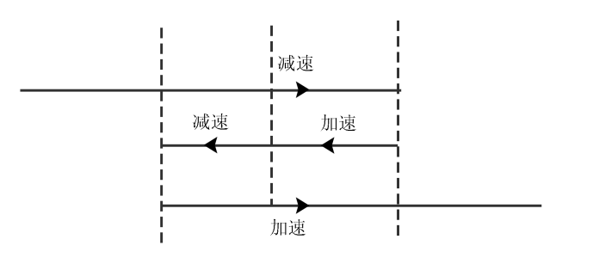
7．一质点做直线运动的v–t图象如图所示。下列说法正确的是
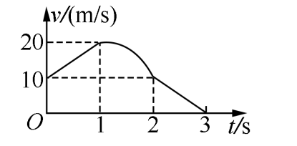
A．质点在0~1 s的位移与1~2 s的位移可能相等
B．质点在1~2 s做加速度逐渐减小的直线运动
C．质点在1~2 s中某时刻的加速度等于质点在2~3 s的加速度
D．质点在1 s时刻，离出发点最远，在2 s时刻，返回出发点
【参考答案】C
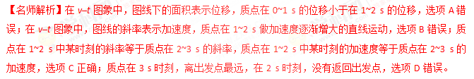
8．甲、乙两小车在一条平直的车道上行驶，它们运动的v–t图象如图所示，其中甲的图线为两段相同的圆
弧，乙的图线为一条直线。则下列说法正确的是
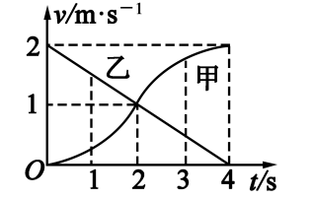
A．t=2 s时两车的加速度大小相等
B．t=4 s时两车不一定相遇
C．在0~4 s内，两小车的平均速度大小相等，但方向相反
D．在0~4 s内，甲车的加速度方向不变
【参考答案】BD
【名师解析】在v–t图象中直线或曲线上某处切线的斜率表示加速度，由图象知t=2 s时甲车的加速度大于
乙车的加速度，A错误；在0~4 s内两车运动的位移相同，但不知两车的初位置情况，故不能判断两车在t=4
s时是否相遇，B正确；在0~4 s内，两车的平均速度大小相等，方向相同，C错误；0~4 s内，甲车做加速
度先逐渐增大后逐渐减小的加速直线运动，加速度方向不变，D正确。
9.如图所示为甲、乙两个物体做同向直线运动的v t图像，则关于两物体在0～t₁时间内的运动，下列说法正确的是( )
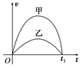
A．两物体间的距离一定在不断减小[来源:Zxxk.Com]
B．两物体的位移差一定是不断增大
C．两物体的速度差一直在增大
D．两物体的加速度都是先增大后减小
【参考答案】B
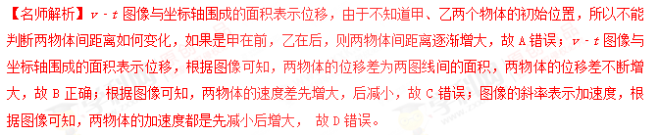
10．甲、乙两车在同一水平道路上，一前一后相距x=6m，乙车在前，甲车在后，某时刻两车同时开始运动，两车运动的过程如图所示，则下列表述正确的是（ ）[来源:学&科&网Z&X&X&K]
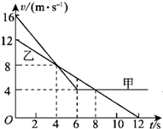
A．当t=4 s时两车相遇
B．当t=4 s时甲车在前，乙车在后
C．两车有两次相遇
D．两车有三次相遇
【参考答案】B D
【名师解析】A、B速度时间图象与时间轴围成的面积可表示位移，则0-4s，甲的位移为x_{甲}=×（16+8）×4m=48m，乙的位移为x_{乙}=×（12+8）×4m=40m，因为x_{甲}＞x_{乙}+x，当t=4s时，甲车在前，乙车在后，相距2m．所以当t=4s时两车不相遇，第一次相遇发生在4s之前．故A错误，B正确．
C、0-6s，甲的位移为60m，乙的位移为54m，两车第二次相遇，6s后，由于乙的速度大于甲的速度，乙又跑到前面，8s后，由于甲的速度大于乙的速度，两车还会发生第三次相遇，故C错误，D正确．
故选：BD
12．（2018河南洛阳一模）甲、乙两汽车在一平直公路上同向行驶．在t＝0到t＝t₁的时间内，它们的vt
图象如图所示．在这段时间内( )
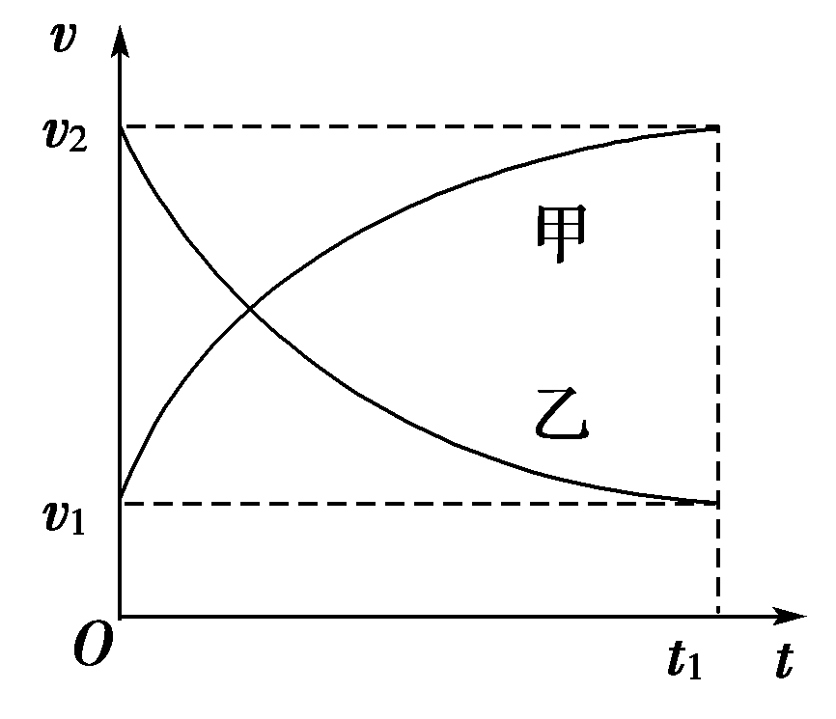
A．汽车甲的平均速度比乙的大
B．汽车乙的平均速度等于
C．甲、乙两汽车的位移相同
D．汽车甲的加速度大小逐渐减小，汽车乙的加速度大小逐渐增大
【参考答案】A
【命题意图】本题考查对速度图像的理解及其相关的知识点。
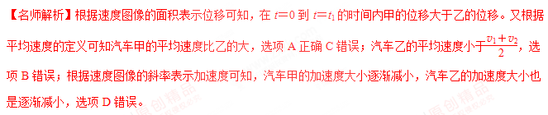【知识归纳】速度图像的面积表示位移，速度图像的斜率表示加速度。只有匀变速直线运动，其平均速度才等于初末速度的平均值。
13.（2016甘肃省嘉峪关市第一中学第六次模拟】甲、乙两物体从同一位置沿同一直线运动，它们的v一t图像如图 所示，下列说法正确的是
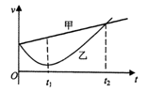
A．乙物体先向负方向运动，t₁时刻以后反向向正方向运动
B．t₂时刻，乙物体追上甲
C．t_{l}时刻，两者相距最远
D．0～t₂时间内，乙的速度和加速度都是先减小后增大
【参考答案】D
【名师解析】乙物体的速度一直都是正值，说明乙物体一直沿正方向运动，选项A错误。t₂时刻，乙物体速度减小到最小。根据速度图象面积表示位移可知，t₂时刻，甲物体位移大于乙物体，乙物体没有追上甲，选项B错误。t₂时刻，在甲后面的乙速度增大到等于甲物体的速度，以后乙物体速度将大于乙物体，此时两者相距最远，选项C错误。0～t₂时间内，乙的速度和加速度都是先减小后增大，选项D正确。
【名师点睛】本题为考查速度-时间图象的应用，关键要抓住速度的符号表示速度的方向，图线的斜率表示加速度，图线与时间轴围成的面积表示位移。
14（2016河南洛阳二模）甲、乙两物体从同一地点开始沿同一方向运动，其速度随时间的变化关系如图所示，图中t₂＝，两段曲线均为圆弧，则( )[来源:学.科.网]
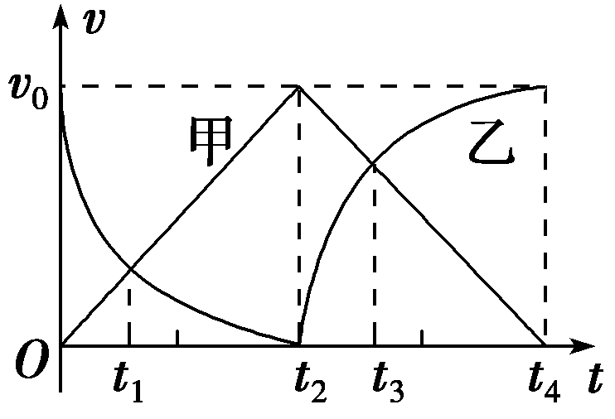
A．两物体在t₁时刻加速度相同
B．两物体在t₂时刻运动方向均改变
C．两物体在t₃时刻相距最远，t₄时刻相遇
D．0～t₄时间内甲物体的平均速度大于乙物体的平均速度
【参考答案】C
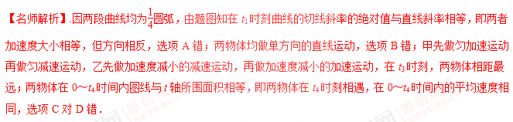15.（2016郑州名校联考）质点做直线运动的v-t图象如图所示,则( )
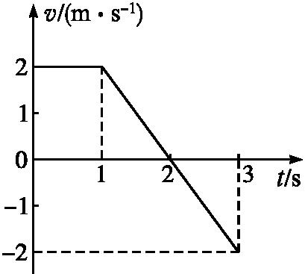
A.在前3 s内质点做变速直线运动
B.在1~3 s内质点做加速度a=-2 m/s²的变速直线运动
C.在2~3 s内质点的运动方向与规定的正方向相反,加速度方向与1~2 s内的加速度方向相同
D.在3s时刻质点回到出发点
【参考答案】BC
【名师解析】由题图可知,质点在第1 s内做速度v₀=2 m/s的匀速直线运动,选项A错误;在1~3 s内质点做匀变速直线运动,加速度a=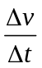 =-2 m/s²,加速度的方向与初速度v₀的方向相反,故选项B正确;在2~3 s内,速度为负值,说明与规定的正方向相反,但加速度与1~2 s内的完全相同,因为图线的斜率没有发生变化,故选项C正确。根据速度图象面积表示位移可知，在3s时刻质点没有回到出发点，选项D错误。
16．一质点沿x轴做直线运动，其v－t图象如图所示．质点在t＝0时位于x＝5 m处，开始沿x轴正向运动．当t＝8 s时，质点在x轴上的位置为( )
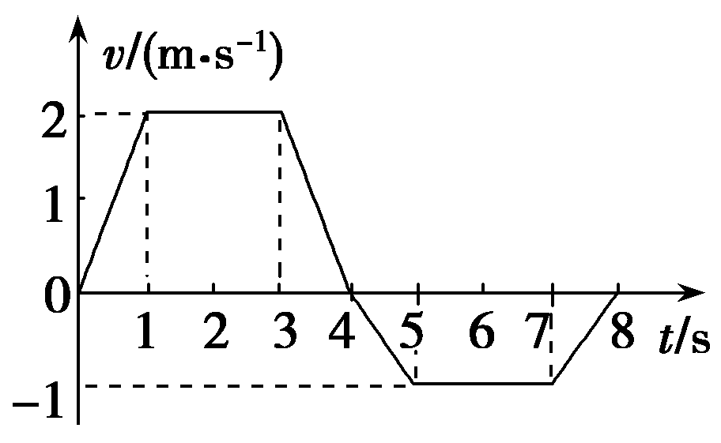
A．x＝3 m B．x＝8 m
C．x＝9 m D．x＝14 m
【参考答案】B
17.某跳伞运动员从悬停在高空的直升机上跳下，他从跳离飞机到落地的过程中在空中沿竖直方向运动的v－t图象如图所示，则下列关于他的运动情况分析正确的是( )
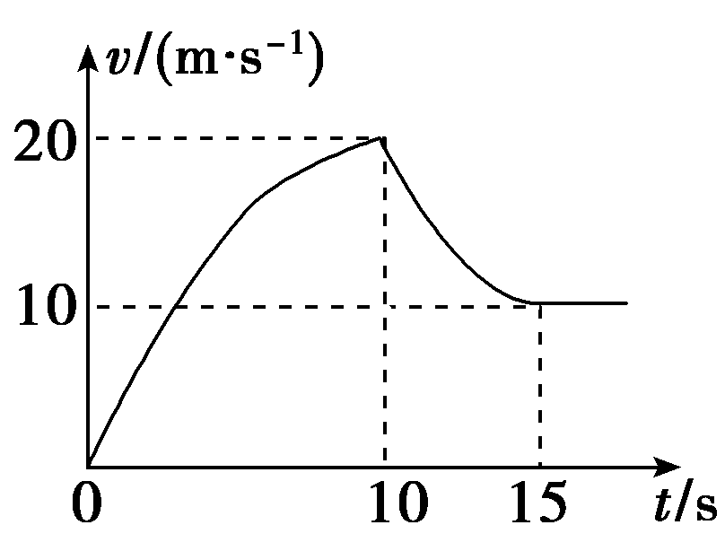
A．0～10 s内加速度向下，10～15 s内加速度向上
B．0～10 s、10～15 s内都做加速度逐渐减小的变速运动
C．0～10 s内下落的距离大于100 m
D．10～15 s内下落的距离大于75 m
【参考答案】ABC
【名师解析】由图象可知0～10 s的加速度方向向下，大小逐渐减小，10～15 s的加速度方向向上，大小也逐渐减小，则A、B正确．由图象的面积可得，0～10 s的位移大于100 m,10～15 s的位移小于75 m，则C正确，D错误．
19.两个质点A、B放在同一水平面上，由静止开始从同一位置沿相同方向同时开始做直线运动，其运动的v – t图象如图所示。对A、B运动情况的分析，下列结论正确的是（ ）
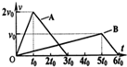
A．A、B加速时的加速度大小之比为2：1，A、B减速时的加速度大小之比为1：1
B．在t = 3 t₀时刻，A、B相距最远
C．在t = 5 t₀时刻，A、B相距最远
D．在t = 6 t₀时刻，A、B相遇
【参考答案】D
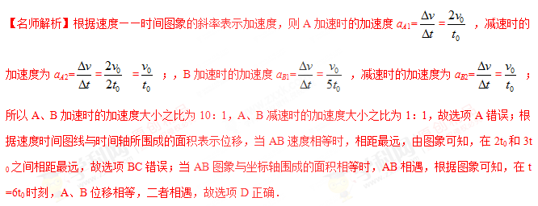20. 入冬以来,全国多地多次发生雾霾天气,能见度不足100m. 在这样的恶劣天气中,甲、乙两汽车在一条平直的单行道上,乙在前、甲在后同向行驶. 某时刻两车司机同时听到前方有事故发生的警笛提示,同时开始刹车,结果两辆车发生了碰撞. 图示为两辆车刹车后恰好不相撞的v-t图象,由此可知( ).
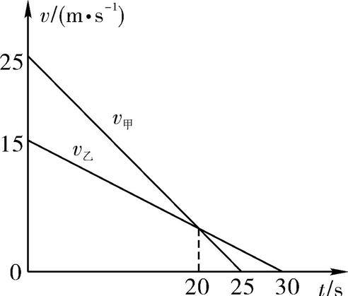
A. 两辆车刹车时相距的距离一定等于112.5m
B. 两辆车刹车时相距的距离一定小于90m
C. 两辆车一定是在刹车后的20s之内的某时刻发生的相撞的
D. 两辆车一定是在刹车后的20s以后的某时刻发生相撞的
【参考答案】C
【命题立意】本题考查了运动学公式、v-t图象等知识点.难度较小.
【名师解析】在v-t图象中图线与坐标轴围成的面积大小表示物体运动的位移,两车的位移差
Δx=×25×25m-×15×30m=87.5m,若两车相撞,初始相距一定小于87.5m,选项A、B错误;两车发生相撞时,后者甲的速度要大于前者乙的速度,故选项C正确,选项D错误.
21.（2016四川成都模拟）电动车由静止开始在平直的公路上行驶，其运动的v—t图象如图所示。则
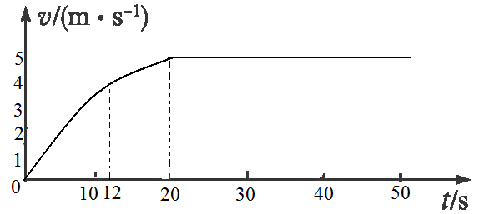
A.12s末电动车的加速度大小为1/3m/s^{2[来源:Zxxk.Com]}
B．0~20s内电动车的平均速度为2.5m/s
C. 0~50s内电动车的位移大小为200m
D．0~50s内电动车的平均速度大于4m/s
【参考答案】D
